# 实验五 存储过程创建与应用实验报告

|  |  |  |  |
| --- | --- | --- | --- |
| 学号： | 1181103114 | 姓名： | 章磊 |
| 班级： | 计算机1181 | 指导老师： | 冯万利 |
| 实验时间： | 5.15 | 实验地点： | 家 |

# 一、实验目的和要求

要求完成SQL Server中存储过程的创建与管理，并能进行简单的应用。

要求学生理解存储过程的概念,掌握存储过程的创建,掌握存储过程的调用，并掌握存储过程的查看、修改和删除方法。

# 二、实验内容

(1)创建存储过程

(2)修改存储过程

(3)调用存储过程

(4)删除存储过程

# 三、实验步骤

## 一、存储过程的创建及调用

存储过程是一系列编辑好的、能实现特定数据操作功能的SQL代码集,它与特定的数据库相关联,存储在SQL Server服务器上。用户可以像使用子程序一样重复调用这些存储过程,实现它所定义的操作。

1)存储过程的类型

存储过程分为3类,即系统存储过程.用户自定义存储过程和扩展存储过程。

(1)系统存储过程主要存储在master数据库中并以sp_为前缀。

(2)用户自定义存储过程是由用户创建并能完成某--特定功能(如查询用户所需数据信息)的存储过程,是封装了可重用代码的SQL语句模块。

(3)扩展存储过程允许使用高级编程语言(例如C语言)创建应用程序的外部例程,从而使得SQLServer的实例可以动态地加载和运行DLL,利用SQL Server Management Studio模板创建存储过程

具体步骤如下:

①打开SQL Server Management Studio窗口,连接到学生选课数据库。

②依次展开“服务器”→“数据库”→JXGL→“可编程性”结点。

③在列表中右击“存储过程”结点出现快捷菜单，选择“新建存储过程”命令然后出现如图5.1.1所示的“CREATE PROCEDURE语句的模板",可以修改要创建的存储过程的名称,然后加入存储过程所包含的T-SQL.语句。

④修改完后单击“执行”按钮即可创建一个存储过程。

## 实验5.1

创建名为s. grade 的存储过程,要求查询JXGL数据库中每个学生各门功课的成绩,其中包括每个学生的sno、sname、cname、grade.

USE JXGL

GO

CREATE PROCEDURE s_grade

AS

SELECT S.sno,sname,cname,grade

FROM S JOIN SC ON s.sno= SC.sno JOIN C ON SC.cno=C.cno

GO

USE JXGL

GO

EXEC s_grade

GO

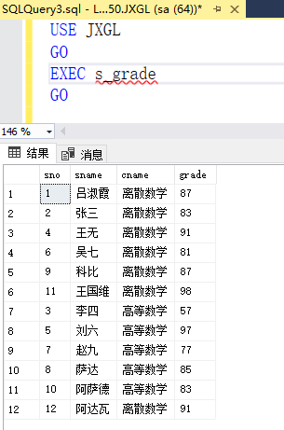

调用存储过程

## 实验5.2

创建名为 proc_exp的存储过程要求输人某学生的姓名时从SC表中查询该学生的平均成绩。

USE JXGL

GO

IF EXISTS (SELECT NAME FROM sysobjects WHERE name= 'proc_exp' AND TYPE='P')

DROP PROCEDURE proc_exp

GO

CREATE PROCEDURE proc_exp @s_name char(20)

AS

SELECT AVG(grade) AS '平均成绩'

FROM S JOIN SC ON S. sno= SC. sno AND sname= @s_name

GO

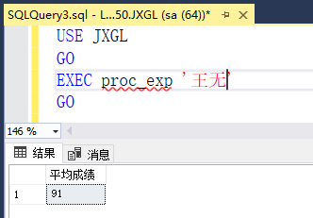

查询“王无”同学平均成绩

## 实验5.3

创建名为s_info的存储过程,要求输人某学生的姓名时输出该学生所学调程的门数以及他的平均成绩。

USE JXGL

GO

CREATE PROCEDURE s_info @s_name char(8)

AS

DECLARE @s_count int

DECLARE @s_avg real

SELECT @s_count =COUNT(cno),@s_avg = AVG(grade)

FROM S JOIN SC ON S.sno= SC.sno AND SNAME= @s_name

PRINT @s_name+ '同学共选修了'+ str(@s_count)+ '门课程.平均成绩为: '+ str(@s_avg)

GO

USE JXGL

GO

EXEC s_info'王无'

GO

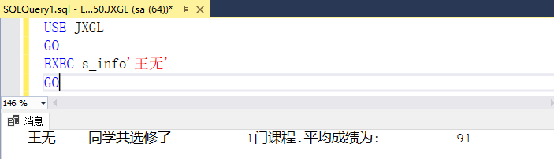

查询“王无”同学选修课程的门数与平均成绩

## 实验7.4

创建存储过程proc_insert_sno,实现数据的插人操作。

USE JXGL

GO

CREATE PROCEDURE proc_insert_sno

@s_no char(8),@s_name char(8)

AS

BEGIN

DECLARE @COUNT INT

SET @COUNT = (SELECT COUNT(*) FROM S WHERE sno = @s_no)

IF (@COUNT> 0)

BEGIN

DELETE FROM S WHERE sno = @s_no

INSERT INTO S(sno, sname) VALUES (@s_no, @s_name)

END

ELSE

INSERT INTO S(sno, sname) VALUES (@s_no, @s_name)

END

GO

调用存储过程proc_ insert. sno,在S表中插人记录('S30','王伟')。

USE JXGL

GO

EXECUTE proc_insert_sno 'S30', '王伟'

GO

## 实验3.5

设数据库JXGL中有用户表USERS(USERNAME char(20) , PASSWORD

char(6)),创建存储过程user_ pwd,实现用户验证功能。

CREATE PROCEDURE user_pwd @USERS char(8), @PWD char(20), @LEGAL BIT OUTPUT

AS

IF EXISTS(SELECT * FROM USERS WHERE USERNAME = @USERS AND PASSWORD=@PWD)

SET @LEGAL = 1

ELSE

SET @LEGAL = 0

调用存储过程user_pwd,验证用户名为“马三强”、密码为“54321"的用户。如图3.5.1所示

DECLARE @REN BIT

EXEC user_pwd '马三强', '54321', @REN OUTPUT

IF @REN= 1

PRINT '用户名和密码正确'

ELSE

PRINT '用户名或密码不正确'

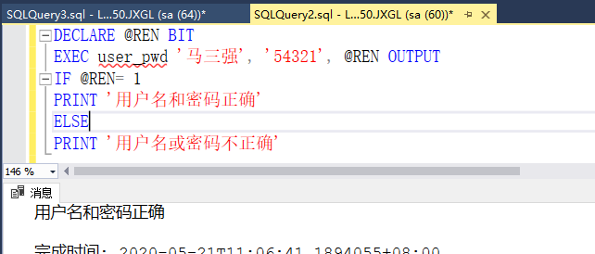

验证用户

## 实验3.6

创建存储过程table. info, 查看数据表的索引信息。

USE JXGL

GO

CREATE PROC table_info @table varchar(30)

AS

SELECT TABLE_NAME =sysobjects.name,

INDEX_NAME=sysindexes.name, INDEX_ID=indid

FROM sysindexes INNER JOIN sysobjects ON sysobjects.id = sysindexes.id

WHERE sysobjects.name = @table

GO

USE JXGL

GO

EXEC table_info 'S'

GO

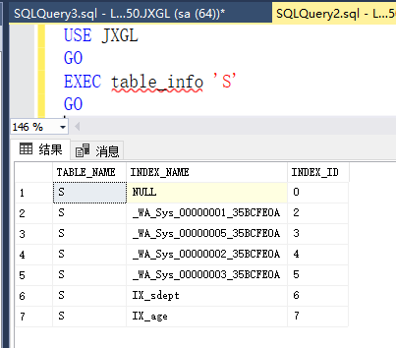

表的索引信息

## 二、存储过程的修改

## 实验5.7

修改存储过程 proc_exp, 要求输人学生学号时根据该学生所选课程的平均成绩显示提示信息，即如果平均成绩在60分以上,显示“此学生综合成绩合格，成绩为XX分”,否则显示“此学生综合成绩不合格,成绩为XX分”。

在查询编辑器输人窗口中输人语句如下:

USE JXGL

GO

ALTER PROCEDURE proc_exp @s_name char(20)

AS

DECLARE @savg int

SELECT @savg=AVG(grade)

FROM S JOIN SC ON S. sno= SC. sno AND S.sname=@s_name

IF @savg> 60

PRINT '此学生综合成绩合格,成绩为'+CONVERT(char(2),@savg)+'分'

ELSE

PRINT '此学生综合成绩不合格,成绩为'+CONVERT(char(2),@savg)+'分'

GO

USE JXGL

GO

EXEC proc_exp '王无'

GO

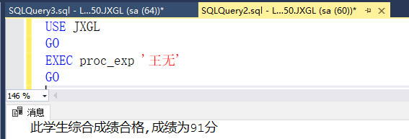

学生“王无”的信息

## 3.存储过程的删除

存储过程的删除语句如下:

DROP PROCEDURE procedure_nane

## 实验7.8

删除存储过程 proc_ exp和存储过程proc_ add.

USE JXGL

GO

DROP PROCEDURE proc_exp

DROP PROCEDURE proc_add

GO

# 四、总结与体会

我在完成SQL Server中存储过程的创建与管理中，进行了一些简单的应用。这帮助我能更好得理解存储过程的概念,掌握存储过程的创建,掌握存储过程的调用，并掌握存储过程的查看、修改和删除方法。例如在使用output参数时，外部过程或SQL语句可以访问在过程执行期间设置的值。与其临渊羡鱼，不如退而结网。这次数据库实验给我的最大的印象就是如果自己有了兴趣，就动手去做，困难在你的勇气和毅力下是抬不了头的。从做这个数据库开始无论遇到什么困难，我都没有一丝的放弃的念头。出于对知识的渴望，出于对新技术的好奇，出于对一切未知的求知。好好学习，加强自己各种技术的掌握。